

*Deák Ferenc Magyar Nyelvi és szövegértési verseny  
4-8. évfolyamos diákok számára*

**VERSENYFELHÍVÁS**

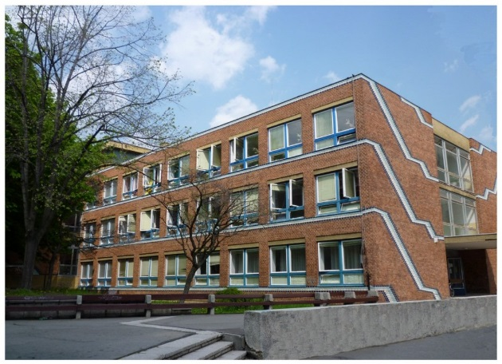

Időpontja: 2019. november 13. (szerda)

14:30

Helye: PTE Gyakorló Általános Iskola és Gimnázium Deák Ferenc gimnáziuma és általános iskolája  
7624 Pécs, Őz u. 2.

A verseny célkitűzése: szövegértési, szövegalkotási és helyesírási feladatokon keresztül a helyesírási készség fejlesztése, a magyar nyelv helyes használata. A verseny időtartama 60 perc.

**Nevezés:**

**A jelentkezéseket ronai.adrienn@gmail.com címre várjuk 2019. október 25-ig. Évfolyamonként egy-egy tanulót nevezhetnek az iskolák.**

**Részvételi díj:**

**Tanulónként 1000 Ft, amelyet a jelentkezéssel egyidejűleg kérünk átutalni a Deák-Diák Közhasznú Kulturális és Oktatási Egyesület számlaszámára:**

**11600006-00000000-42917748**

**7624 Pécs, Őz utca 2.**

Főszervező:

Dr. Alkonyiné Pethő Zsuzsanna alkonyine.zsuzsanna@deak.pte.hu

Szervezők: az intézmény magyartanárai

Értékelés: a dolgozatokat a verseny után közvetlenül javítja a vizsgabizottság, és az eredmények dec. 2-ig felkerülnek az iskolai honlapra([www.deak.pte.hu](http://www.deak.pte.hu)) A díjazottakat külön e-mailben értesítjük, és díjátadásra várjuk iskolánkban 2019 decemberében.